ΔΗΜΟΣ ΑΓΙΑΣ ΒΑΡΒΑΡΑΣ
Γραφείο Τύπου
ΔΕΛΤΙΟ ΤΥΠΟΥ 23/2/2022
Έχεις αίτημα; Στείλτο στο Δήμο με ένα click
Τώρα μπορείς να στείλεις το αίτημά σου από το Android κινητό σου άμεσα και χωρίς εγγραφή!
1^{ο} βήμα Κατέβασε την εφαρμογή myAgiaVarvara από το Google Play store 2^{ο} βήμα Επίλεξε το εικονίδιο ΑΙΤΗΜΑΤΑ.
3^{ο} βήμα Επίλεξε την κατηγορία Αιτήματος*. Έχεις τη δυνατότητα να ανεβάσεις σχετική φωτογραφία ενεργοποιώντας τη λειτουργεία Τοποθεσία. Ακολούθως στο πεδίο Σχόλια* γράφεις το αίτημά σου. Τέλος, συμπληρώνεις το email σου εάν επιθυμείς να ενημερωθείς μέσω ηλεκτρονικού ταχυδρομείου και πατάς υποβολή. Το αίτημά σου έχει σταλεί!!
1^{ο} βήμα 2^{ο} βήμα 3^{ο} βήμα
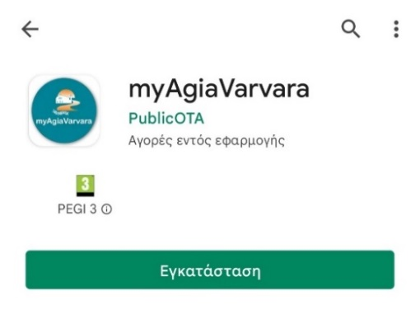
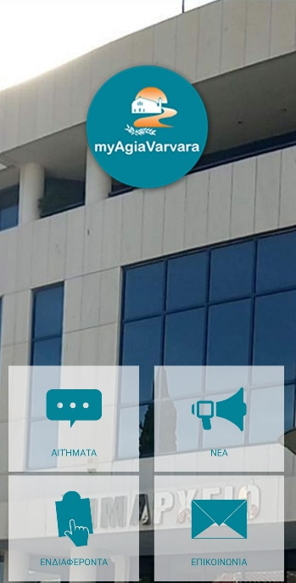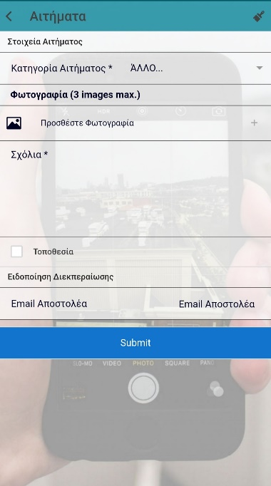
Εναλλακτικά μπορείς να στείλεις το αίτημά σου από υπολογιστή στη διεύθυνση: https://grafeiodimoti.citymobile-publicota.gr/agiavarvara/gdimoti/
Σε αυτή την περίπτωση απαιτείται εγγραφή με λογαριασμό ηλεκτρονικού ταχυδρομείου. Εάν αυτό δεν είναι δυνατό, μπορείς να επικοινωνήσεις με τη Γραμμή του Δημότη στο 15969

